INSTALACION DE NODE
Vamos a ir a la pagina nodejs.org/en/download y ahí daremos clic en instalar
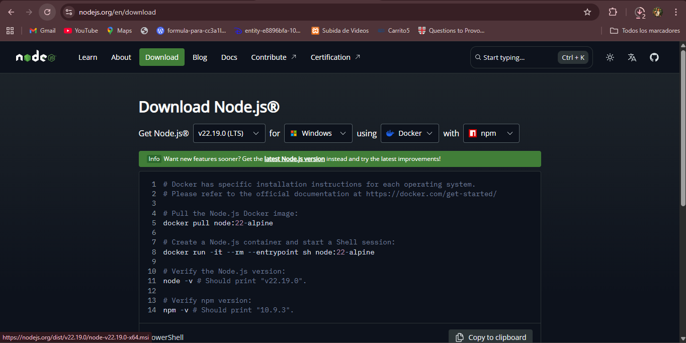
Ahora empezara el proceso de instalación
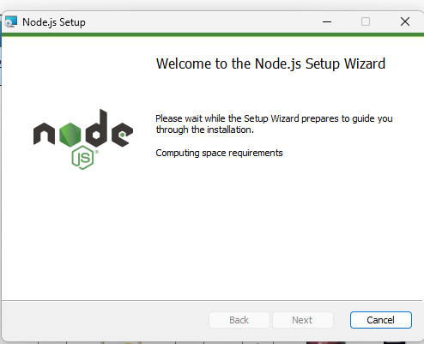

Aceptamos la licencia y damos clic en next
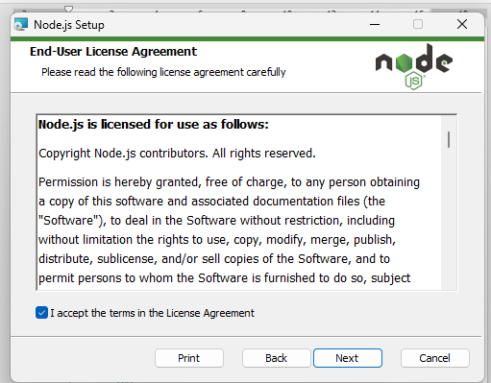
Ahora damos clic next
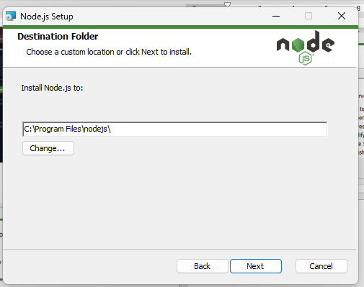

Clic next
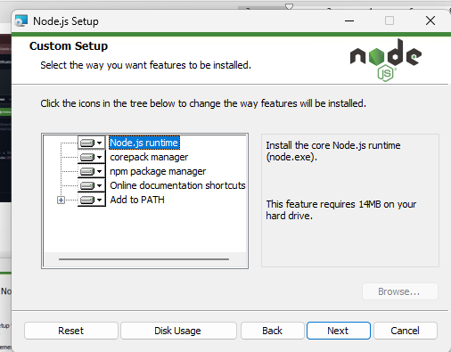
Clic next
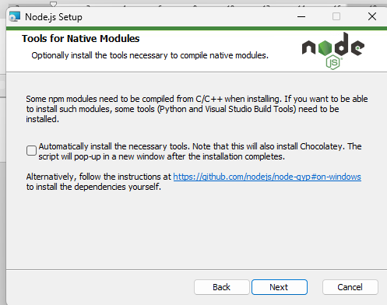

Clic install
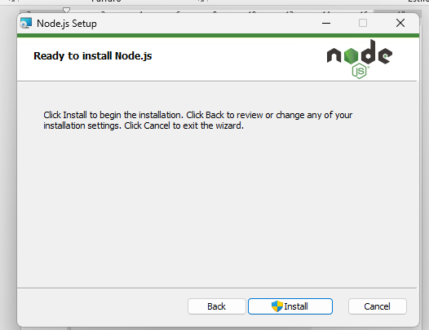
Clic cancel
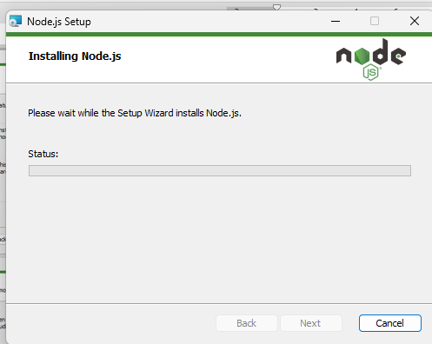

Ahora esperamos un momento hasta que la instalación finalice
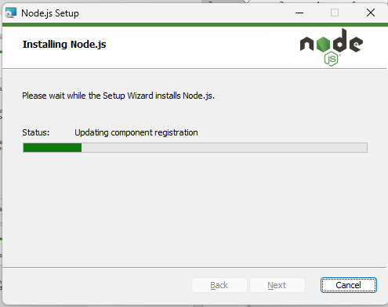
Clic en finish
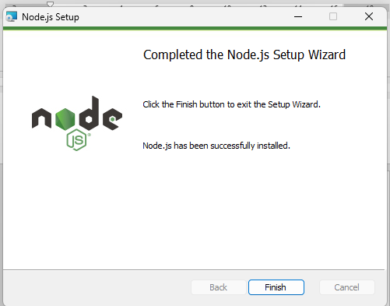

Por último solo revisamos la versino instalada por medio del comando
